公共区管理部采购询价单
询价员（签字）： 日期：
供应商名称 |  |  |  |  |  |  | 供应商代表
联系人 |  |  |  |  |  |  | 联系电话
采购物资明细
序号 |  | 名 称 | 型号规格 |  | 品牌 | 单位 |  | 数量 | 单价 | 金额 |  | 备注
1 |  | 市政隔离护栏采购安装 | （长×高）3m×1 |  |  | m |  | 60 |  |  |  | - 护栏材质为热镀锌钢管。  - 护栏详细参数见附件1
合 计 金 额（元） |  |  |  |  |  | 含税价（税率 ） |  |  |  | 大写：  小写：
 |  |  |  |  |  | 不含税价 |  |  |  | 大写：  小写：
负责人（签字）：
供应商（公章）：
备注 | 1、报价人必须具有独立法人资格。  2、请于2020年6月17日上午11：00前将报价单密封送至重庆机场集团有限公司公共区管理部320号房间，过时无效。  3、报价时须认真阅读本报价单全部内容，提交报价即视为对报价单中的所有要求做出实质性响应，且只能一次报出不得更改。  4、报价应包括隔离护栏安装所需的一切费用，如人工、机械、材料、配件等，供应商报价时应全部考虑。  5、交货时间、地点： 2020 年 XX 月 XX 日前在采购人指定地点验收交货。  6、根据符合采购需求以报价最低的原则确定成交供应商（若所有供应商报价超出采购预算时本次询价作废）价格相同者，现场进行第二轮报价。  7、签约、交货：成交后，于 2020 年 XX 月 XX 日前与采购人签定采购合同，务必于 2020 年 XX 月 XX 日前将中标商品送达采购人指定地点。  8、本项目承包方式为：总价包干。  9、本询价单为合同重要组成部分。  10、本次采购预算总额为1.62万元，报价不得超过预算价，否则视为无效报价。

附件1：
护栏参数
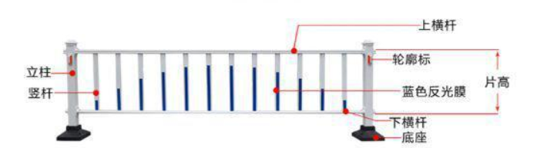
立柱 |  |  | 上横杆 |  | 下横杠 |  | 竖杆 |  | 底座
尺寸 | 高度 | 厚度 | 尺寸 | 厚度 | 尺寸 | 厚度 | 尺寸 | 厚度 | 铸铁底座
80*80 | 1000 | ≥3 | 55*40 | ≥2 | 55*30 | ≥2 | 50*30 | ≥1.5

